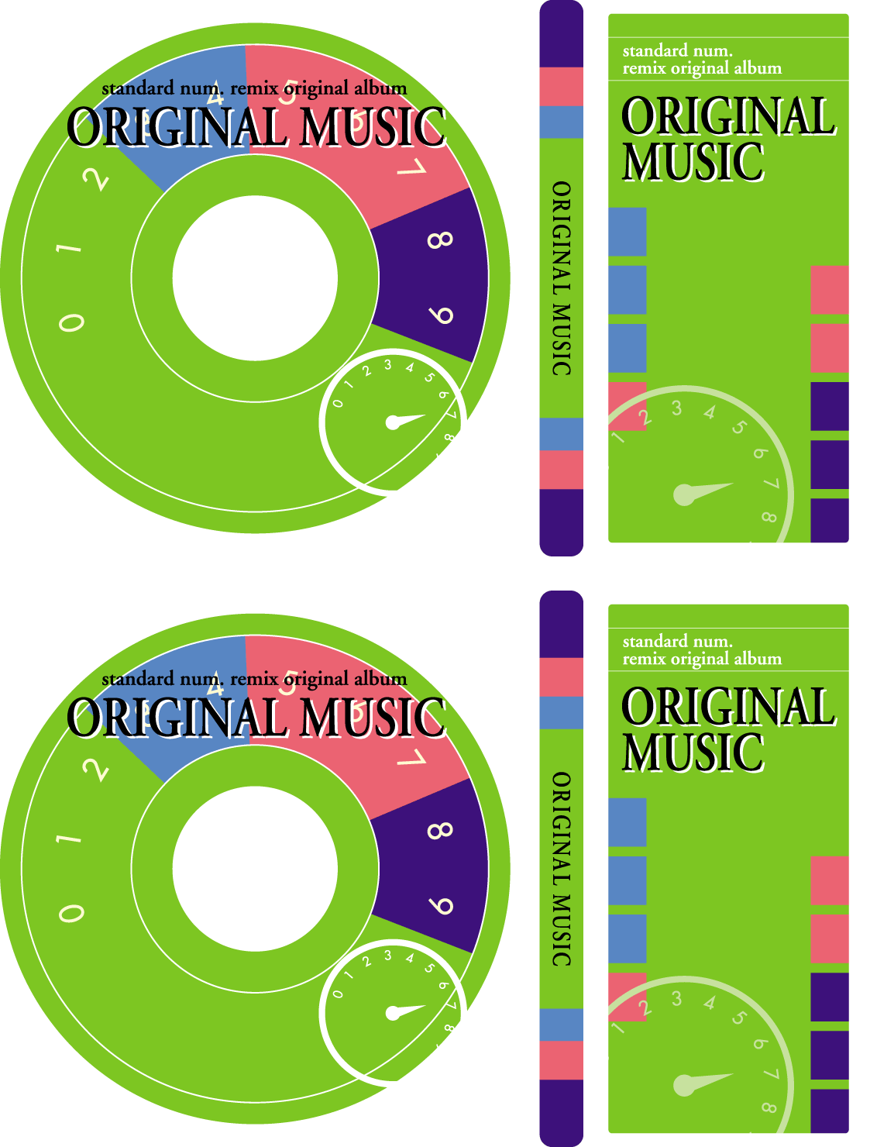

タイトルなどを入れてね。

**CD-R用ラベル**

タイトルなどを入れてね。

**CD-R用ラベル**



* 曲名1
* 曲名2

■

■

* 曲名1
* 曲名2

■

■